ΕΚΦΕ ΧΑΛΑΝΔΡΙΟΥ, Σχολικό έτος 2014-2015
Υπεύθυνη: Κωνσταντινοπούλου Βασιλική, Βιολόγος
ΒΙΟΛΟΓΙΑ Α΄ ΓΥΜΝΑΣΙΟΥ
Εργαστηριακή άσκηση: «Η μεταφορά ουσιών στα φυτά»
Εκτιμώμενος χρόνος: Μία διδακτική (1) ώρα
Στόχοι της δραστηριότητας
Οι μαθητές:
- Να αναγνωρίσουν τα όργανα με τα οποία τα φυτά μεταφέρουν το νερό από τις ρίζες στα υπόλοιπα μέρη του φυτού.
- Να διαπιστώσουν την άνοδο του νερού και των διαλυμένων σε αυτό ουσιών στο εσωτερικό των φυτών.
- Να αναγνωρίσουν τον αγωγό ιστό των φυτών και ιδιαίτερα το ξύλωμα.
- Να γνωρίσουν τους παράγοντες που επηρεάζουν το ρυθμό μεταφοράς ουσιών στα φυτά.
- Να μετρήσουν το ρυθμό μεταφοράς ουσιών στα φυτά.
Θεωρία
Τα φυτά της ξηράς προσλαμβάνουν νερό και θρεπτικές ουσίες που είναι διαλυμένες σε αυτό από το έδαφος με τη βοήθεια των ριζών τους. Το νερό και η διαλυμένες σε αυτό ουσίες πρέπει να μεταφερθούν σε όλα τα μέρη του φυτού, ώστε να καταλήξουν σε όλα τα κύτταρα. Αυτό θα ήταν αδύνατον χωρίς την ύπαρξη ενός δικτύου αγωγών που διαθέτουν τα φυτά, και λέγεται ξύλωμα. Στα φύλλα, με τη διαδικασία της φωτοσύνθεσης, παράγονται ουσίες, όπως η γλυκόζη. Αυτές διαλύονται επίσης στο νερό και μεταφέρονται σε όλα τα μέρη του φυτού μέσα από ένα ακόμη δίκτυο αγωγών, το φλοίωμα. Το ξύλωμα και το φλοίωμα συνιστούν τον αγωγό ιστό των φυτών. Τα «νεύρα» που παρατηρούμε στα φύλλα, αποτελούνται από πολλά τέτοια μικροσκοπικά αγγεία. Το νερό που βρίσκεται στο εσωτερικό των φύλλων, εξατμίζεται και αποβάλλεται από τα στόματα. Αυτή η διαδικασία ονομάζεται διαπνοή. Το νερό που χάνεται, αναπληρώνεται από το νερό του εδάφους.
Όργανα και υλικά απαραίτητα για την προετοιμασία της εργαστηριακής άσκησης
- Δύο ποτήρια ζέσεως
- Νερό
- Λίγο μελάνι ή χρωστική ή βαφή αυγών
- Σέλερυ
- Μαχαίρι
Προετοιμασία του πειράματος 2
Το πείραμα 2 που ακολουθεί, μία ημέρα πριν από την εκτέλεσή του χρειάζεται προετοιμασία:
- Στο πρώτο ποτήρι ζέσεως ρίχνουμε νερό και προσθέτουμε λίγο μελάνι ή λίγη χρωστική. Ανακατεύουμε ώστε να σχηματιστεί διάλυμα.
- Στο δεύτερο ποτήρι ζέσεως ρίχνουμε λίγο από το διάλυμα της χρωστικής. Το πρώτο ποτήρι με τη χρωστική θα φυλαχτεί για χρησιμοποιηθεί στο πείραμα 1.
- Κόβουμε κλωνάρια σέλερυ χαμηλά στο βλαστό και τα τοποθετούμε στο δεύτερο ποτήρι με τη χρωστική.
Πείραμα 1: Μέτρηση του ρυθμού μεταφοράς ουσιών στα φυτά
Υλικά
- 2 ογκομετρικοί κύλινδροι των 10 ml και 2 των 100 ml
- κλωνάρια σέλινου ή άλλου φυτού με μαλακό βλαστό π.χ. ζουμπούλι
- διάλυμα χρωστικής
- διαφανής μεμβράνη μαγειρικής
- λίγο λάδι
Εκτέλεση του πειράματος 1 (Στην αρχή της διδακτικής ώρας)
- Γεμίζουμε τους ογκομετρικούς σωλήνες με 10 ml ή με 100 ml διαλύματος χρωστικής ανάλογα με τη χωρητικότητά τους
- Διαλέγουμε κλωνάρια σέλινου παραπλήσιου μεγέθους και τα κόβουμε χαμηλά στο βλαστό, ώστε να έχουν όλα περίπου ίδιο μήκος .
- Βάζουμε από δύο κλωνάρια σε κάθε σωλήνα των 10 ml και πολλά ισάριθμα κλωνάρια σε κάθε σωλήνα των 100 ml.
- Στους μισούς σωλήνες καλύπτουμε όλο το πάνω μέρος του βλαστού με τα φύλλα με διαφανή μεμβράνη.
- Σε κάθε σωλήνα προσθέτουμε πάνω από το διάλυμα χρωστικής λίγο λάδι, ώστε να μην εξατμίζεται το νερό.
- Σημειώνουμε με υαλογραφικό μαρκαδόρο τη στάθμη της χρωστικής στο τέλος της διδακτικής ώρας. Το πιθανότερο είναι ότι δεν θα υπάρχει αξιόλογη μεταβολή. Ακολούθως μπορούμε να καταγράφουμε τη στάθμη ανά δύο ώρες ή την επόμενη μέρα ή έως το επόμενο μάθημα και υπολογίζουμε τον όγκο του διαλύματος που απορροφήθηκε από τα κλωνάρια.
Εναλλακτικός τρόπος πειράματος 1
Κατασκευή συσκευής μέτρησης του ρυθμού μεταφοράς ουσιών
Υλικά για κάθε συσκευή
- 1 Χαρτόνι ή σανίδα
- 1 διαφανής πλαστικός ή λαστιχένιος σωλήνας
- 1 Χάρακας
- Σελοτέιπ
Α. Κάμπτουμε το σωλήνα σε σχήμα πέταλου και τον στερεώνουμε πάνω στο χαρτόνι ή τη σανίδα, ώστε τα δύο άκρα να προεξέχουν λίγο και να βρίσκονται στο ίδιο ύψος.
Β. Τοποθετούμε το χάρακα δίπλα στο ένα μισό του σωλήνα και στερεώνουμε με σελοτέιπ.
Εκτέλεση του πειράματος (Στην αρχή της διδακτικής ώρας)
- Τοποθετούμε στο ένα άνοιγμα του σωλήνα ένα κλωνάρι σέλινο και από το άλλο άνοιγμα γεμίζουμε το σωλήνα με διάλυμα χρωστικής μέχρι να φτάσει στο σημείο μηδέν (0) του χάρακα .
- Προσθέτουμε λίγο λάδι μέσα σε κάθε άνοιγμα.
- Καταγράφουμε την ένδειξη της στάθμης στο τέλος της διδακτικής ώρας. Το πιθανότερο είναι ότι δεν θα παρατηρήσουμε αξιόλογη πτώση από το σημείο μηδέν του χάρακα, οπότε συνεχίζουμε να καταγράφουμε ανά δύο ώρες ή την επόμενη μέρα μέχρι τουλάχιστον το επόμενο μάθημα.
- Το ίδιο πείραμα μπορούμε να πραγματοποιήσουμε βάζοντας ένα κλωνάρι παρόμοιου μεγέθους καλυμμένο με μεμβράνη και να συγκρίνουμε τις μετρήσεις μας με αυτές για το γυμνό κλωνάρι.
Πείραμα 2: Παρατήρηση οργάνων και αγωγού ιστού του φυτού
Όργανα και υλικά απαραίτητα για την εκτέλεση του πειράματος 2
- Οπτικό μικροσκόπιο
- Νυστέρι, σταγονόμετρο από την κασετίνα μικροσκοπίας
- Αντικειμενοφόρες πλάκες και καλυπτρίδες
- Απεσταγμένο νερό
Εκτέλεση του πειράματος 2
- Βγάζουμε από το δοχείο ένα κλωνάρι σέλερυ και παρατηρούμε το βλαστό και τα φύλλα του.
- Κόβουμε ένα μικρό μέρος του βλαστού στο οποίο έχει φτάσει η χρωστική και παρατηρούμε το σημείο τομής.
- Στο σημείο τομής, κόβουμε εγκάρσια στο βλαστό μια πολύ λεπτή τομή και την τοποθετούμε σε αντικειμενοφόρο πλάκα στην οποία έχουμε προηγουμένως προσθέσει μία σταγόνα απεσταγμένο νερό. Καλύπτουμε προσεκτικά με καλυπτρίδα και παρατηρούμε στο μικροσκόπιο.
- Την ίδια διαδικασία μπορούμε να ακολουθήσουμε και σε ένα φύλλο, αν έχει φτάσει μέχρι αυτό η χρωστική.
ΦΥΛΛΟ ΕΡΓΑΣΙΑΣ
Ονοματεπώνυμα:………………………………………………………………………………………………………Τμήμα :…………………………………………………………………………………………………… Ημερομηνία :……………………………………………………………………………………………………
- Τι παρατηρείτε στο σημείο της τομής; Πώς το εξηγείτε;
……………………………………………………………………………………………………………………………………………………………………………………………………………………………………………………………………
- Για ποιο λόγο χρησιμοποιήσαμε τη χρωστική; Θα μπορούσε το πείραμα να γίνει χωρίς αυτή;
……………………………………………………………………………………………………………………………………………………………………………………………………………………………………………………………………..
- Να σχεδιάσετε τις δομές που παρατηρείτε στο μικροσκόπιο και να τοποθετήσετε βέλη στο σχέδιό σας για να τις ονομάσετε. Να σημειώσετε τη μεγέθυνση.

- Ποια η διαφορά στο ύψος της στάθμης του διαλύματος της χρωστικής στο σωλήνα με τα γυμνά και στο σωλήνα με τα καλυμμένα κλωνάρια σέλινου; Μέχρι ποιο σημείο έχει φτάσει η χρωστική στα γυμνά και στα καλυμμένα κλωνάρια;
…………………………………………………………………………………………………………………………………………………………………………………………………………………………………………………………………….
- Τι συμπεραίνετε ως προς το ρυθμό μεταφοράς ουσιών στα γυμνά και στα σκεπασμένα κλωνάρια; Πώς εξηγείτε τη διαφορά τους;
…………………………………………………………………………………………………………………………………………………………………………………………………………………………………………………………………….
ΕΓΚΑΡΣΙΑ ΤΟΜΗ ΒΛΑΣΤΟΥ ΣΕΛΙΝΟΥ (κατόπιν απορρόφησης διαλύματος μελανιού)
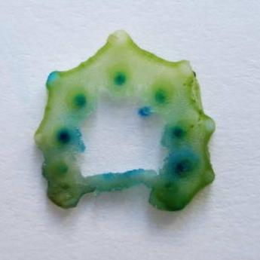
ΔΙΑΜΗΚΗΣ ΤΟΜΗ ΒΛΑΣΤΟΥ ΠΡΑΣΟΥ (κατόπιν απορρόφησης διαλύματος χρωστικής)
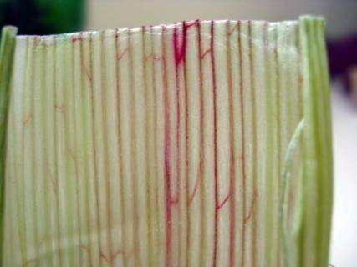

ΕΙΚΟΝΕΣ ΑΠΟ ΜΙΚΡΟΣΚΟΠΙΟ
Εγκάρσιες τομές βλαστών σέλινου
Χωρίς απορρόφηση χρωστικής 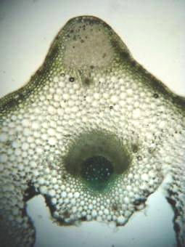 Ξύλωμα
Κατόπιν απορρόφησης διαλύματος χρωστικής
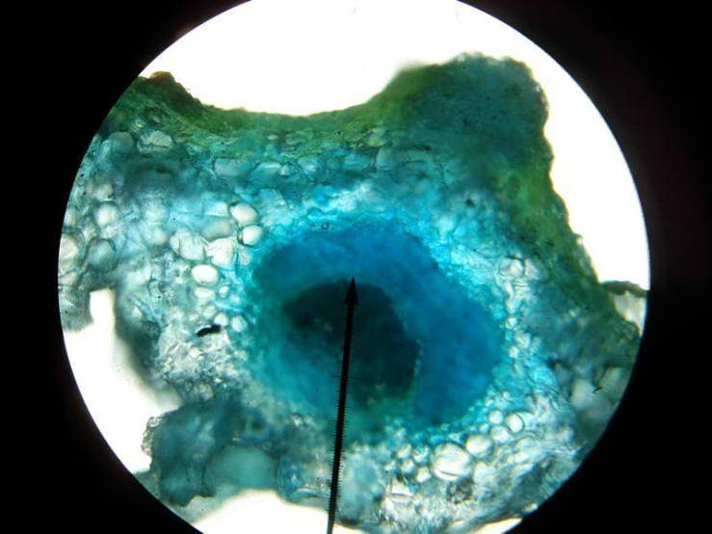
Ξύλωμα
Φλοίωμα
Ξύλωμα (κατόπιν απορρόφησης διαλύματος χρωστικής)

ΔΙΑΜΗΚΕΙΣ ΤΟΜΕΣ
ΑΓΩΓΟΣ ΙΣΤΟΣ ΒΛΑΣΤΟΥ ΠΡΑΣΟΥ «ΝΕΥΡΟ» ΦΥΛΛΟΥ
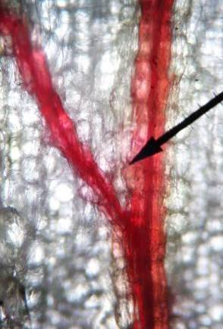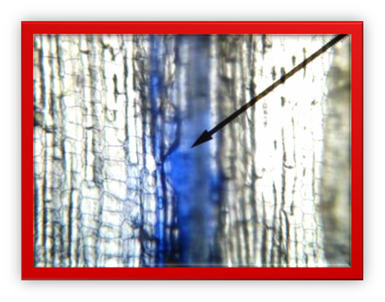

ΒΙΒΛΙΟΓΡΑΦΙΑ
1. Εργαστηριακός οδηγός Βιολογίας Α΄ Γυμνασίου - Ε.Μαυρικάκη, Μ.Γκούβρα, Α.Καμπούρη, ΟΕΔΒ, Αθήνα, 2010
2. ΕΚΦΕ ΣΕΡΡΩΝ, Π. Σαμαράς-Μεταφορά ουσιών στα φυτά, Σχ. Έτος 2008-2009
3. ΕΚΦΕ ΜΑΓΝΗΣΙΑΣ, Ξ.Βάτσιος - Μεταφορά ουσιών στα φυτά

